2.3 ความต้องการของผู้ใช้ (User Requirements)

ระบบสั่งอาหาร

|  |  |
| --- | --- |
| Requirement ID | Requirements |
| APP-RES-160 | แสดงเมนูอาหารได้ |
| APP-RES-230 | ลบรายการอาหารได้ |

2.4 คำอธิบายคำศัพท์ที่เกี่ยวข้องของระบบ (Glossary)

|  |  |
| --- | --- |
| **คำศัพท์** | **คำอธิบาย** |
| แสดงเมนูอาหาร | สามารถแสดงเมนูอาหารสำหรับให้ลูกค้าเลือก |
| ลบเมนูอาหาร | สามารถลบเมนูอาหารที่ลูกค้าไม่ต้องการหรือสั่งผิด |

ณัฐวัตร จันทร์อุไร 5830213033

3.2 User Requirement Definition

Use Case: UC160

Requirement ID:

Diagram



พนักงาน

Brief Description

ใช้แสดงเมนูอาหาร สำหรับให้ลูกค้าเลือกเมนูและสั่งอาหาร

Initial Step-By-Step Description

1.พนักงานเลือกเมนู หมวด “เมนูอาหาร”

2.โปรแกรมจะแสดงหน้าจอแสดงเมนูอาหาร

3.ลูกค้าเลือกอาหารที่ต้องการ

4.ยืนยันเมนูที่เลือก

Xref: [Clickresterent]/4.1เมนูอาหาร/pg.4-5

ณัฐวัตร จันทร์อุไร 5830213033

Use Case: UC230

Requirement ID:

Diagram



พนักงาน

Brief Description

ใช้สำหรับลบรายการอาหารที่สั่งผิด หรือ พนักงานเลือกผิด

Initial Step-By-Step Description

1.เลือกรายการอาหารที่สั่งผิด หรือ พนักงานเลือกผิด

2.กดลบรายการอาหารที่เลือก

3. ยืนยันการลบรายการอาหาร

Xref: [Clickresterent]/4.2ลบรายการอาหาร/pg.6-7

ณัฐวัตร จันทร์อุไร 5830213033

4. System Requirement Specification

4.1 เมนูอาหาร

|  |  |
| --- | --- |
| Use Case Name:: | เมนูอาหาร:: UC160 |
| Requirement ID:: |  |
| Xref:: | [Clickresterent]/UseCase:UC160/pg.2 |
| Actor:: | พนักงาน |
| Priority:: | High |
| Status:: | Complete |
| Pre-conditions  /Assumptions:: | แสดงเมนูโปรแกรม |
| Post-conditions:: | แสดงรายการอาหาร |
| Flow of Events:: | 1.พนักงานเลือกเมนู หมวด “เมนูอาหาร”  2.โปรแกรมจะแสดงหน้าจอแสดงเมนูอาหาร  3.ลูกค้าเลือกอาหารที่ต้องการ[A1][B1]  4.ยืนยันเมนูที่เลือก |
| Alternative of Events:: | [A1] ต้องการเลือกรายการอาหารเพิ่ม |
| Exception Flow of Events:: | [B1] กรณีกดรายการอาหารผิด |
| UI Xref:: | [Clickresterent]/5.1แสดงเมนูอาหาร (UC160)/ pg.8 |
| Note:: | ไม่มี |

ณัฐวัตร จันทร์อุไร 5830213033

4.2 ลบรายการอาหาร

|  |  |
| --- | --- |
| Use Case Name:: | ลบรายการอาหาร:: UC230 |
| Requirement ID:: |  |
| Xref:: | [Clickresterent]/UseCase:UC230/pg.3 |
| Actor:: | พนักงาน |
| Priority:: | High |
| Status:: | Complete |
| Pre-conditions  /Assumptions:: | โปรแกรมแสดงเมนูอาหาร |
| Post-conditions:: | ยืนยันการลบรายการอาหาร |
| Flow of Events:: | 1.เลือกรายการอาหารที่สั่งผิด หรือ พนักงานเลือกผิด  2.กดลบรายการอาหารที่เลือก[A1] [B1]  3. ยืนยันการลบรายการอาหาร |
| Alternative of Events:: | [A1] เลือกรายการที่จะลบ |
| Exception Flow of Events:: | [B1] กรณีที่เลือกรายการอาหารผิด |
| UI Xref:: | [Clickresterent]/5.2ลบรายการอาหาร (UC230)/pg.9 |
| Note:: | ไม่มี |

ณัฐวัตร จันทร์อุไร 5830213033

5. User Interfaces

5.1 แสดงเมนูอาหาร (UC160)

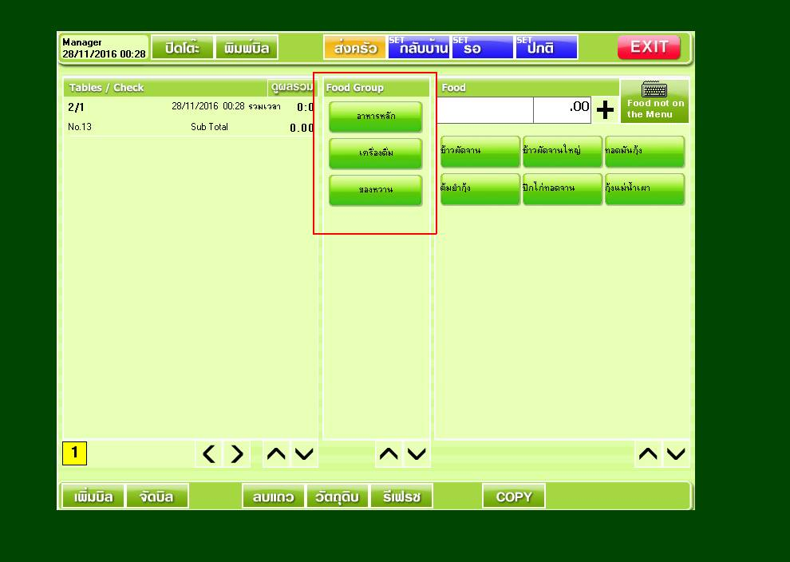

ณัฐวัตร จันทร์อุไร 5830213033

5.2 ลบรายการอาหาร (UC230)

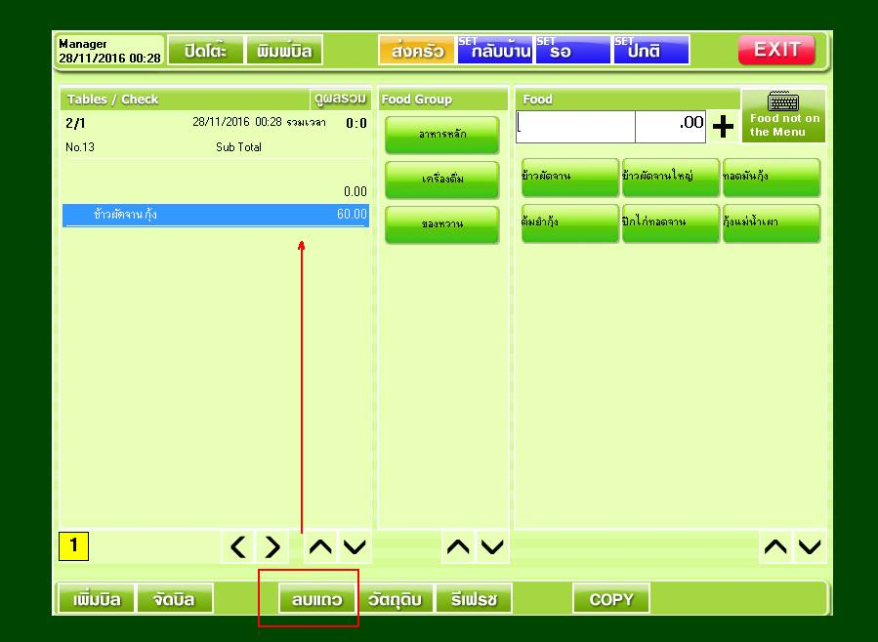

ณัฐวัตร จันทร์อุไร 5830213033